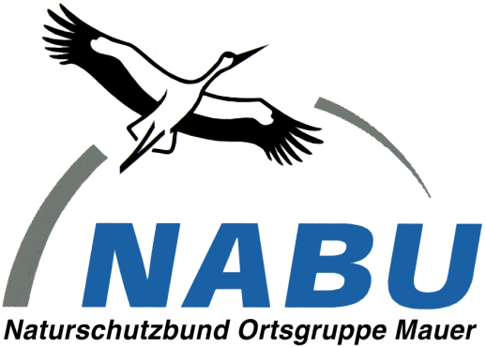

Datum
im Februar 2020
Naturschutzbund Deutschland ⋅ Ortsgruppe Mauer ⋅ 69256 Mauer

Liebe Mitglieder, Freunde, Interessierte,

wir möchten Euch ganz herzlich einladen zur

Jahreshauptversammlung 2020

am Montag, 9. März 2020
um 19:30 Uhr
in der Gaststätte „Zur Pfalz“ in Mauer.

Als Tagesordnung ist vorgesehen:
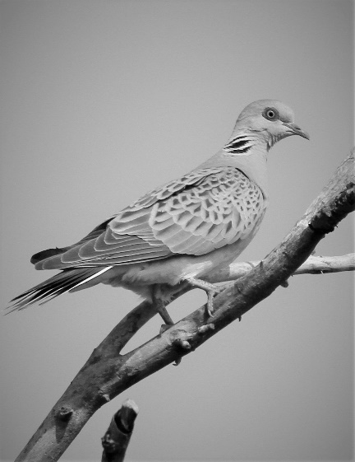
1. Begrüßung und Abstimmung über die Tagesordnung
2. Tätigkeitsberichte des 1. Vorsitzenden, des Kassiers, der Kassenprüfer und des Schriftführers; Bilder aus dem letzten Jahr
3. Wahl der Vorstandschaft und eines Kassenprüfers
- Neufassung der Satzung der NABU-Gruppe Mauer - Aussprache und Beschlussfassung
Entwurf der Satzung siehe www.nabu-mauer.de/satzung2020/
Stellungnahmen bitte bis 29.2.2020 an den Vorstand
- Aussprache und Verschiedenes
- Ab ca. 20:15 Uhr:

„Turteltaube – Vogel des Jahres 2020“
Referent ist Dr. Rainer Drös, Mauer
Turteltaube – Vogel des Jahres 2020
(Foto: NABU/Michael Wimbauer)

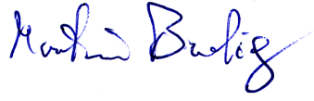
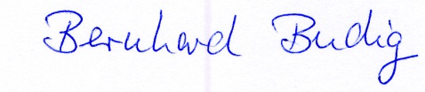

1. Vorsitzender Schriftführer
Naturschutzbund Deutschland NABU  Gruppe Mauer  Vorsitzender: Bernhard Budig  Am Bahndamm 5 69256 Mauer  Tel. 0 62 26 / 990409 | Anerkannter Naturschutzverband  nach § 29 Bundesnaturschutzgesetz  Schriftführer: Martin Budig  Gartenstr. 8 69256 Mauer | Spenden sind steuerlich absetzbar  Sparkasse Mauer  (DE78 6725 0020 0007 0030 72) | Naturschutzbund Deutschland  Landesverband  Baden-Württemberg e.V.  vormals Deutscher Bund für Vogelschutz
Bernhard Budig Martin Budig

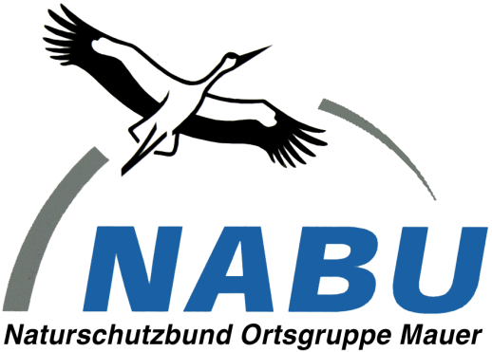
Aus dem Jahresprogramm 2020:

14.3.2020 | Teilnahme am Flurputz der Gemeinde Mauer

10.5.2020 | Naturkundliche Exkursion in Mauer  Weitere Informationen werden noch bekanntgegeben (im Amtsblatt und auf Website der NABU-Ortsgruppe).
16.5.2020 | Teilnahme am Rotschwänzelfest
4.7.2020 | Naturkundliche Exkursion nach Landau,  Abfahrt an der Bahnhofsgaststätte Mauer mit privaten Fahrzeugen (Fahrgemeinschaften)
August 2020 | Teilnahme am Ferienprogramm der Gemeinde Mauer
4.10.2020 | Naturkundliche Exkursion nach Waghäusel, NSG Wagbachniederung  im Rahmen der Zugvögel-Zählung „European Birdwatch 2020“  Abfahrt an der Bahnhofsgaststätte Mauer mit privaten Fahrzeugen (Fahrgemeinschaften)
Jeden Monat jeweils am  1. Montag (außerhalb der Ferien) | Nähere Informationen wie Uhrzeit und Treffpunkt werden rechtzeitig im Amtsblatt und auf unserer Website bekannt gegeben.  NABU-Treff, 20:00 Uhr, Gaststätte „Zur Pfalz“, Mauer

Sie erreichen uns unter folgenden Telefonnummern
Bernhard Budig 06226/990409 1. Vorsitzender
Dr. Rainer Drös 06226/3052 2. Vorsitzender

sowie unter der Mail-Adresse info@nabu-mauer.de.

Sie wünschen aktuelle Einladungen und Informationen per Email?
Bitte nennen Sie uns Ihre Mail-Adresse!

Schauen Sie auch auf unsere Website: www.nabu-mauer.de.

